笔画印象APP
开发计划书
编号：001
版本:1.02

作者： |  | 日期： | 2018-11-9
审批： |  | 日期：

变更记录
日期 | 版本 | 变更说明 | 作者
2018-11-9 | 1.0 | 创建 | 黄俊萌

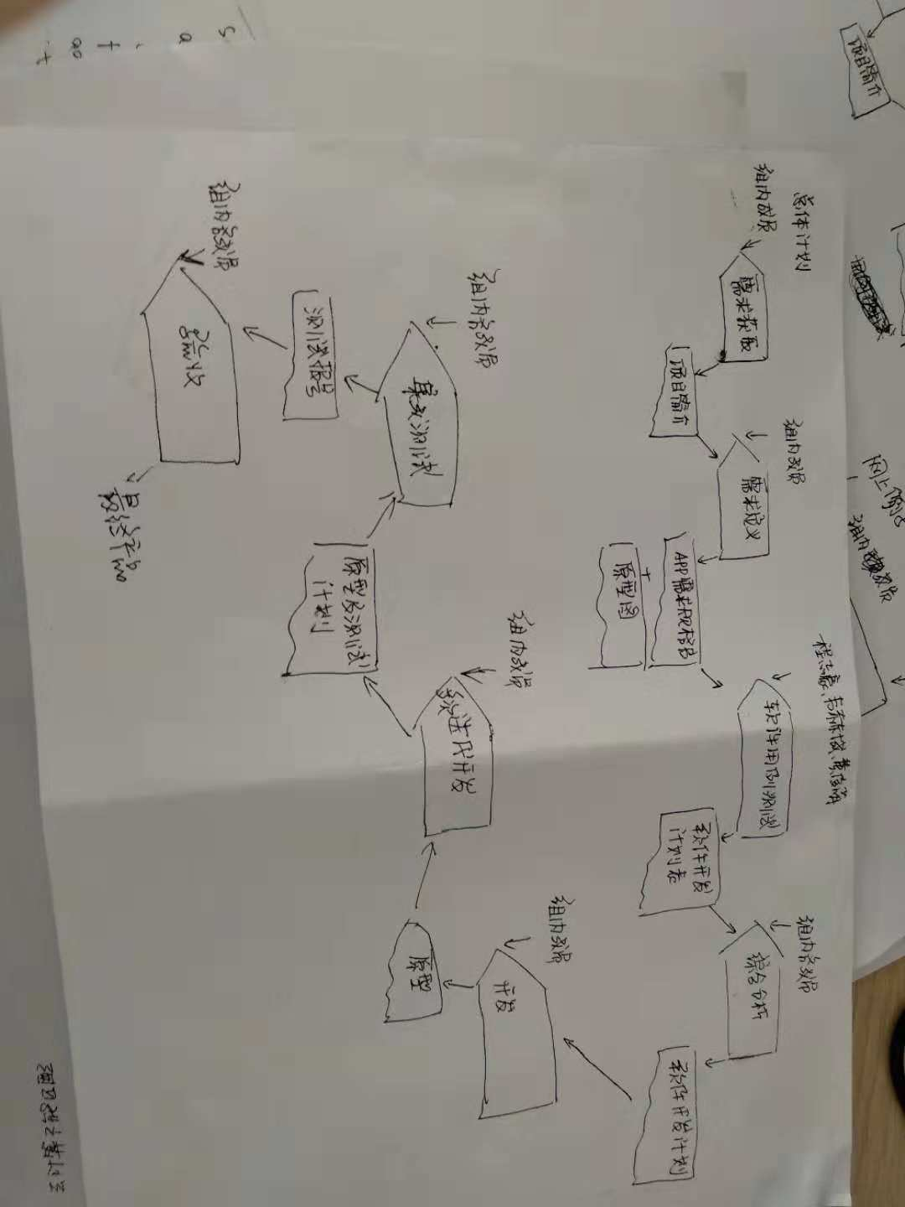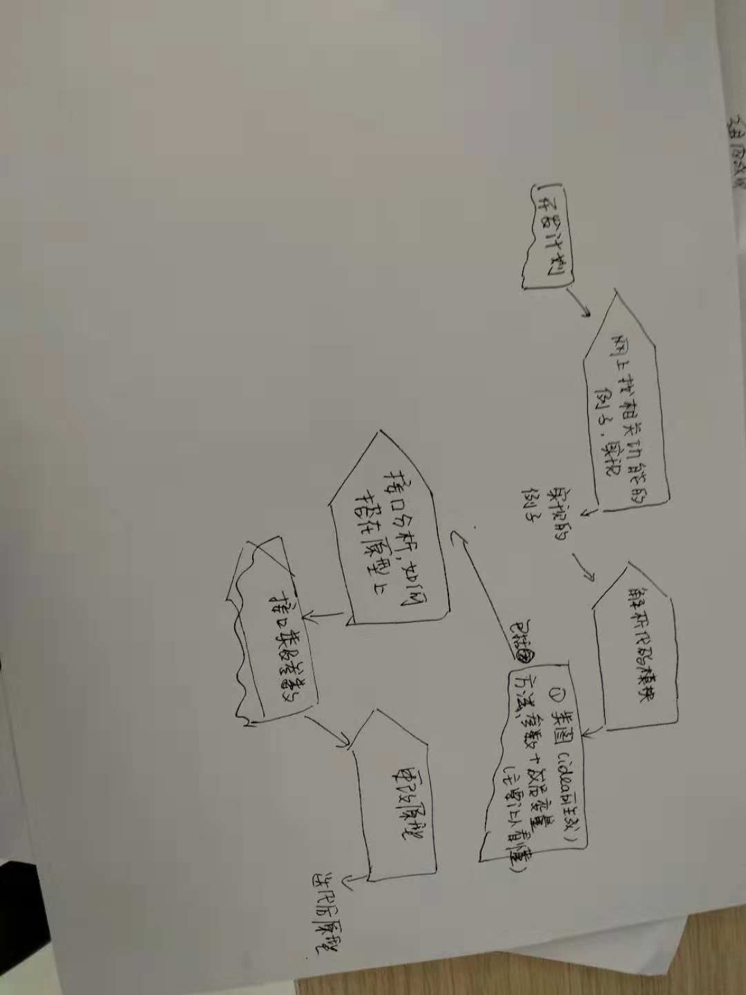

项目总览

基本信息

项目名称 | 笔画印象APP | 项目编号 | 001
客户名称 |  | 客户代表
项目经理 |  | 质量保证员
配置管理员 |  | 工作量估算 | 3个月
项目开始日期 | 2018-09-30 | 项目结束日期 | 2018-12-26

里程碑提交产品

里程碑 | 提交产品 | 时间 | 负责人
需求 | 项目定义软件过程
 | 项目开发计划
 | 配置管理计划
 | App需求分析规格说明书 | 2018-10-10 | 张晓
 | 原型图 | 2018.10.20 | 张晓
设计 | 概要设计
开发/单元、集成测试 | 代码
 | 测试用例
 | 集成测试报告
实施 | 实施计划
 | 应用程序包
 | 系统验收

发布提交产品
提交产品 | 时间 | 是否提交客户 | 负责人
需求规格说明书 |  | 是
概要设计 |  | 否
测试用例 |  | 是
应用程序包 |  | 是
应用程序源码 |  | 是
应用系统部署说明 |  | 是
发布清单 |  | 否
验收报告 |  | 否

项目计划

项目生命周期
- 项目阶段定义及各阶段主要产品
项目阶段 | 主要产品
需求 | 软件开发计划，软件测试计划，配置管理计划，需求规格说明书，系统原型
设计 | 概要设计，
开发/单元/集成测试 | 源代码，测试用例
系统测试 | 测试总结报告
实施 | 验收报告，系统验收，应用程序包

- 开发模型
为保证项目进度按照计划进行本项目采用瀑布式开发模型。通过设置里程碑明确每阶段的任务与目标，通过阶段评审，将开发过程纳入正确轨道，严格的计划性保证软件产品的按时交付。
示例图如下：
需求分析
需求调研
设计
编码
测试
运行维护

工作量估算
具体的估算方法可参见《软件项目估算过程》，估算过程应当记录在《项目估算表》中，此处只描述估算结果。
项目阶段 | 工作量  （人时间）
需求 | 100
设计 | 50
编码/单元/集成 | 300
系统测试 | 60
实施 | 5
项目开发总工作量 | 515

成本估算
根据公司情况，项目成本主要是人员的时间投入，因此工作量估算基本上反映了项目的成本。（单位：小时）
阶段 | 计划时间成本 | 人员数量 | 人员比例
需求 | 5*2*10=100 | 5 | 100.0%
设计 | 5*1*10=50 | 5 | 100.0%
开发/单元、集成 | 5*2*3*5*2=300 | 5 | 100.0%
系统测试 | 5*2*3*2=60 | 5 | 100.0%
实施 | 5*1=5 | 5 | 100.0%
合计（元） | 515 | 5

进度安排
参见《开发计划1.02》（Microsoft Office文档）。

关键计算机资源估算

- 客户运行环境所需关键计算机资源
本项目的测试环境与系统上线的环境相同。
用途 | 服务器型号 | 必要的硬件配置 | 必要的软件配置 | 数量 | 申报理由说明
 | 无 | 智能手机 | 安卓24及以上版本 | 1 | 此配置是所开发的软件系统要求的最基本配置，并且满足客户对系统性能的要求。
使用APP

2）项目开发环境所需关键计算机资源：
用途 | 服务器型号 | 必要的硬件配置 | 必要的软件配置 | 数量 | 申报理由说明
开发前端 | Thinkpad w530 | 2.9GHzCPU | Win10,  Android Studio | 1 | 满足最基本的开发要求。

项目评审
描述按计划需要评审的工作产品，以及采用的评审方式和参加评审的人员。评审方式是同行评审，评审过程参见《软件项目评审过程》。

工作产品 | 评审方式 | 评审参与人员 | 评审材料发放时间(提前X天)
需求规格说明书 | 同行评审 | 小组各个成员 | 1
开发计划 | 同行评审 | 小组各个成员 | 1
配置管理计划 | 同行评审 | 程志豪 | 1
系统测试计划 | 同行评审 | 小组各个成员 | 1
概要设计 | 同行评审 | 小组各个成员 | 1
代码 | 走查 | 小组各个成员 | 1
测试用例 | 同行评审 | 小组各个成员 | 1

风险评估和控制
见技术风险表

培训计划
无

项目组成
根据本项目的情况列出项目中所有参与人员及所担当的角色

角色 | 责任承担人
项目技术总监 | 程志豪
项目经理 | 黄俊萌
测试负责人 | 程志豪，黄俊萌
界面设计师 | 张晓，李梦宇
软件工程师 | 韦赫城
软件工程师 | 李梦宇
软件工程师 | 张晓
实施负责人 | 各组员

项目跟踪计划
对项目的跟踪活动也要有计划，跟踪计划描述参与的人员、跟踪活动的名称以及跟踪的频率。
角色 | 活动 | 频率
项目经理 | 召开定期例会 | 每周（每两周提交项目进展报告）
项目经理 | 组织项目数据分析报告的填报 | 每里程碑
项目组成员 | 参加里程碑评审 | 每里程碑
项目组成员 | 填写跟踪信息 | 每周
项目经理  项目组成员 | 计划变更及评审 | 当项目进度、工作量、成本、规模等的偏差率超过计划的阈值时。（参见度量计划）
项目组成员 | 项目总结 | 项目结束

问题跟踪
项目经理对项目中发现的人力资源变动、技术难点、计算机资源和外部环境影响等问题进行跟踪。跟踪记录反映在《项目问题跟踪表》中。
客户反馈问题在《客户反馈问题记录及跟踪表》中进行记录和跟踪。
需求变更另有需求变更流程，不列入问题跟踪。

相关文档
《软件需求规格说明书》
《软件验收报告》
《软件项目进展表》
《软件项目里程碑表》
《软件项目总结报告》
《软件配置管理表》

